

**Yalova Üniversitesi**

**Mühendislik Fakültesi**

**Bilgisayar Mühendisliği Bölümü**

**Web Programlama Ödev 3**

**(okuoku.com)**

**Hazırlayan**

**M. Bektaş ÇİMEN**

**Gökhan ŞİŞMAN**

**Kasım-2019**

İçindekiler

Anasayfa Sayfası 3

Yeni Çıkanlar Sayfası 3

Login Sayfası 4

Kategoriler Sayfası 4

Kampanyalar Sayfası 5

Ürün Sayfası 5

Sepetim Sayfası 6

Kullanılan Araçlar 6

Yapılamayan ve Yapılmak Istenen Kısımlar 7

Dipnot 7

# Anasayfa Sayfası

Dropdown menü eklendi. Kategoriler, yeni çıkanlar ve kampanyalara bağlantı sağlandı. (a=href””) Aynı şekilde giriş yap sayfasına bağlantı sağlandı.

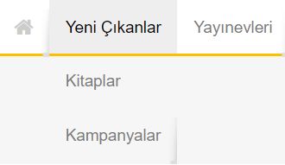

# Yeni Çıkanlar Sayfası

Sol taraftaki filtreleme kısmında “+” simgesine tıklanıldığında açılıp kapanması yapıldı. Yeni Çıkanlar sayfasının şablonu birebir yapıldı. Eksikleri belirtilecektir.

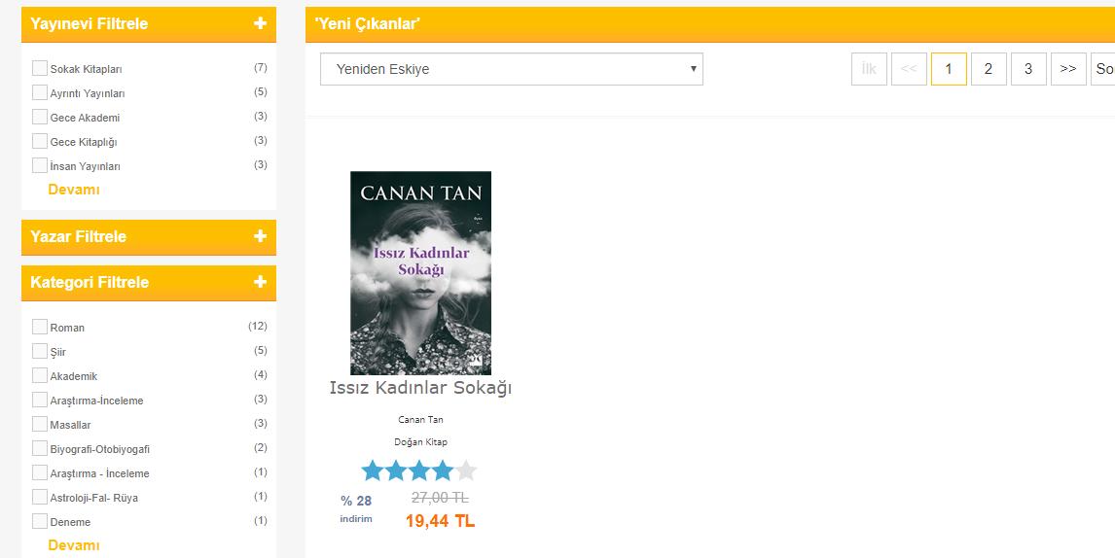

# Login Sayfası

Kullanıcı için üye olup daha sonra giriş yapabileceği ekran oluşturuldu.

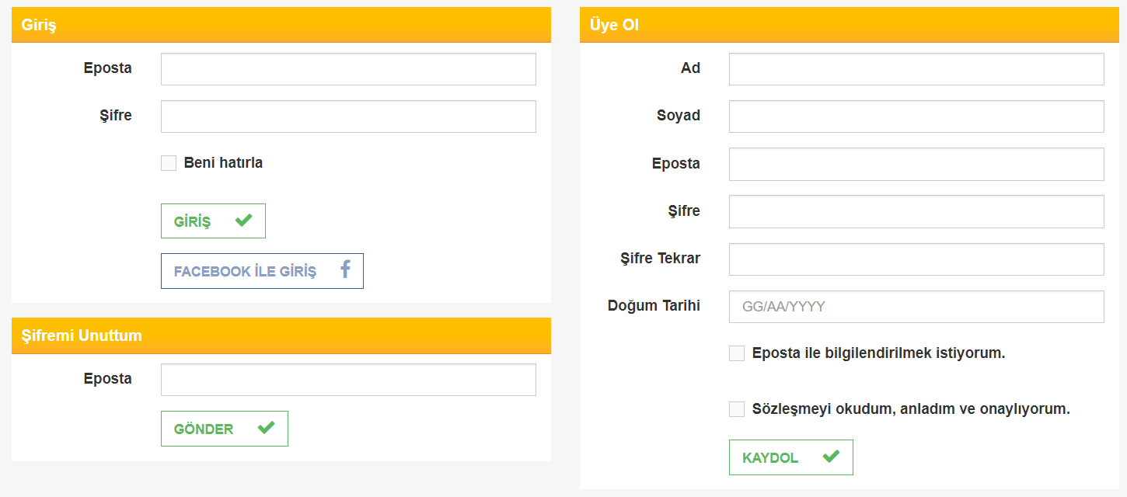

# Kategoriler Sayfası

Kategoriler sayfası oluşturuldu. Bu sayfada site içerisinde ne tarz kitaplar var onlardan bahsetmektedir.

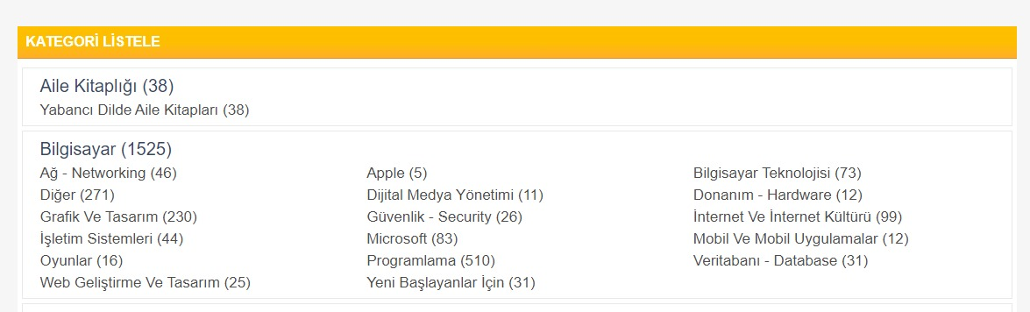

# Kampanyalar Sayfası

Kampanyalar sayfası eklendi. İçerisindeki imageler sıralı bir şekilde oluşturuldu ve üzerlerine css uygulandı.

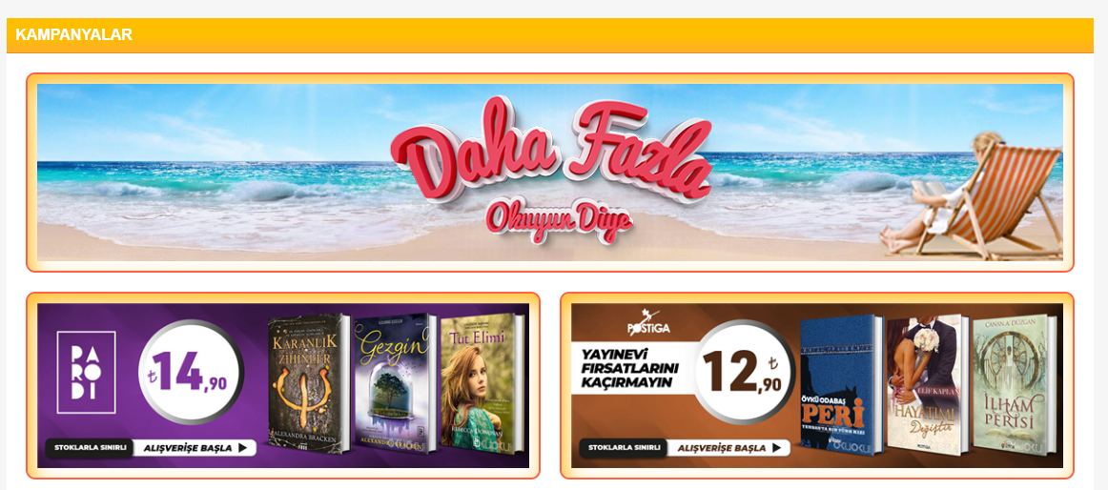

# Ürün Sayfası

Ürün sayfasında artık ürünümüzü sepete ekleyebiliyoruz. Adetini seçerek ‘Sepete Ekle’ butonuna bastığımızda sepete seçilen ürün kadar ekleme yapılıyor.

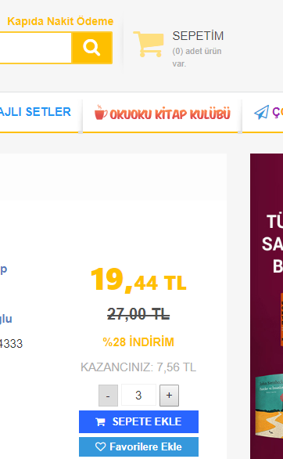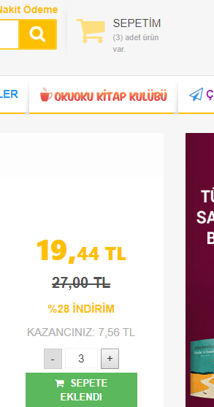

# Sepetim Sayfası

Sepetim sayfasına gelindiğinde vue ile kontrol edilerek eğer sepetteki ürün sayısı 0 ise sepeti boş gösteriyor. Lakin burada ürünü görmek istediğimiz için önce ürün sayfasına gidip sepete ekleme yapılmalıdır. Siparis Özetinde siparis adeti ve dinamik olarak toplam tutar hesaplanıyor. Kalan eksikler , raporun eksikler bölümünde belirtilecektir.

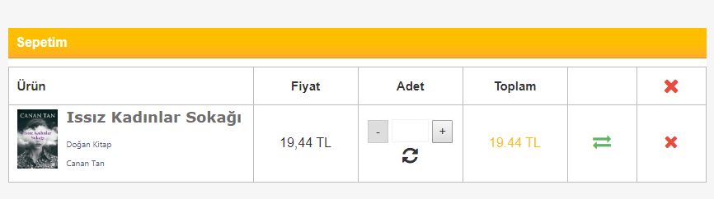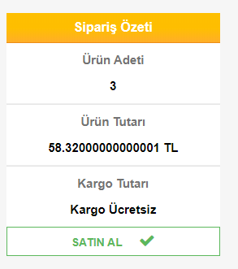

# Kullanılan Araçlar

* Visual Studio Code
* Html
* Css
* Github
* VueJs

# Yapılamayan ve Yapılmak Istenen Kısımlar

Yeni Çıkanlar Sayfası : Filtreleme ve sayfalandırma.

Ürün Sayfası : Kitabı sepete eklerken oluşan animasyon ve anasayfadan ürünler sayfasına dinamik bir şekilde yapının kurulması.

Sepet Sayfası : Sepete eklenen ürünlerin dinamik bir şekilde gelmesi ve eklenen ürünlerin bir obje gibi bütün bilgileri çekilecek.

# Dipnot

Genel olarak verilen görevler zamanında ve tam bir şekilde yapılmaya çalışıldı. Sayfaların tamamını kısa bir süre içinde tamamen bitirilebilir. Ayrıca projenin vueCli halinin çalışmaları başladı ve hızla sürmektedir.

Saygı ve Sevgilerle ,

Teşekkürler ☺